PHẦN I. Câu trắc nghiệm nhiều phương án lựa chọn. Học sinh trả lời từ câu 1 đến câu 20. Mỗi câu hỏi học sinh chỉ chọn một phương án.
Câu 1
CSS là viết tắt của từ nào?
A.Cascading Style Sheets.
B.Create Style Sheets.
C.Colorful Style Sheets.
D.Cumponent Style Sheets.
Đáp án đúng: A
Câu 2
Cho cú pháp HTML sau:
<audio src="hoctap/edu.mp3">
Cú pháp trên dùng để hiển thị thông tin gì trên trình duyệt?
A.Âm thanh.
B.Hình ảnh.
C.Văn bản.
D.Video.
Đáp án đúng: A
Câu 3
Một nhóm bạn tạo một chủ đề để đăng hình ảnh không đúng sự thực về một bạn học sinh trên một trang diễn đàn với những lời lẽ trêu chọc. Em sẽ làm điều gì sau đây trên chủ đề đó?
A.Viết bài tỏ thái độ phản đối và phê phán nhóm bạn đã tham gia chủ đề.
B.Đề nghị xóa chủ đề và giải thích thông tin cần chính xác với ngôn từ đúng mực.
C.Báo cáo với thầy/cô giáo chủ nhiệm để kỉ luật nhóm bạn đó vì đưa tin sai.
D.Đính chính lại những thông tin không đúng sự thật về bạn học sinh đó.
Đáp án đúng: B
Câu 4
Hoa cùng gia đình đi du lịch. Tại đó, Hoa cần kết nối điện thoại thông minh của mình với Access Point của khách sạn để có thể truy cập được vào mạng Internet. Quy trình nào sau đây Hoa cần làm để thực hiện công việc trên?
A.Bật Wi-fi trên điện thoại → Tìm và chọn mạng Wi-fi tương ứng với Access Point → Nhập mật khẩu (nêu có) → Nhấn chọn kết nối.
B.Bật 3G/4G trên điện thoại → Tìm và chọn mạng di động → Nhập mật khẩu (nếu có) → Kích hoạt dịch vụ.
C.Bật NFC → Đặt điện thoại gần với thiết bị → Xác nhận việc kết nối và chờ kết nối.
D.Bật Bluetooth trên điện thoại → Tìm và chọn thiết bị→ Nhập mã PIN (nếu có)→ Nhấn chọn kết nối.
Đáp án đúng: A

Câu 5
Chọn một trong hai ngôn ngữ Python hoặc C++ để xem xét đoạn chương trình sau:
Đoạn chương trình viết bằng ngôn ngữ Python | Đoạn chương trình viết bằng ngôn ngữ C++
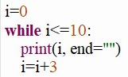 | 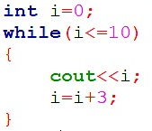
Phương án nào sau đây nêu đúng kết quả ghi lên màn hình sau khi thực hiện đoạn chương trình trên?
A.0369
B.369
C.0 3 6 9
D.3 6 9
Đáp án đúng: A
Câu 6
Phương án nào sau đây không là ứng dụng của AI?
A.ChatGPT.
B.Siri của Apple.
C.Google Assistant của Google.
D.Onedrive của Microsoft.
Đáp án đúng: D
Câu 7
LAN là mạng máy tính hoạt động trong phạm vi nào sau đây?
A.Một quốc gia.
B.Một tỉnh.
C.Phạm vi nhỏ, như một cơ quan hay một toà nhà.
D.Toàn cầu.
Đáp án đúng: C
Câu 8
Thuộc tính nào sau đây của thẻ HTML cho phép viết các lệnh CSS?
A.font.
B.class.
C.style.
D.value.
Đáp án đúng: C
Câu 9
Cú pháp HTML nào sau đây là đúng để tạo ra một bảng có 2 dòng, mỗi dòng có 1 ô?
A.<tbl> <tr> <th> </th> <th> </th> </tr> </tbl>
B.<table> <tr> <th> </th> </tr> <tr> <td> </td> </tr></table>
C.<tbl> <tr> <th> </th> </tr> <tr> <td> </td> </tr></tbl>
D.<table> <tr> <th> </th> <th> </th> </tr> </table>
Đáp án đúng: B
Câu 10
Đoạn mã dưới đây khai báo định dạng CSS cho một trang web:
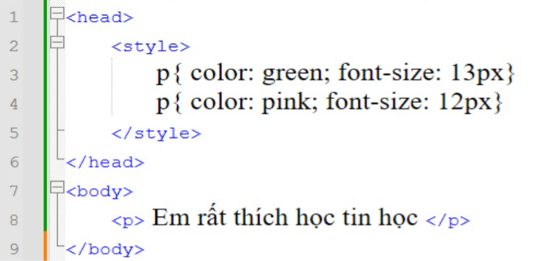
Phương án nào cho bên dưới nêu đúng kết quả hiển thị văn bản ở dòng 8 khi chạy đoạn mã này?
A.Chữ màu hồng, có kích thước 13px.
B.Chữ màu xanh lá, có kích thước 13px.
C.Chữ màu xanh lá, có kích thước 12px.
D.Chữ màu hồng, có kích thước 12px.
Đáp án đúng: D
Câu 11
Phương án nào sau đây không thể hiện ứng dụng của AI trong tìm kiếm thông tin trên Internet?
A.Trích lọc thông tin theo tiêu chí sẵn có.
B.Tìm kiếm các hình ảnh tương tự.
C.Tóm tắt nội dung của thông tin tìm được.
D.Thu hẹp phạm vi tìm kiếm thông tin.
Đáp án đúng: A
Câu 12
Thiết bị mạng nào dưới đây có chức năng cung cấp kết nối không dây cho các thiết bị trong một mạng cục bộ?
A.Hub.
B.Access Point.
C.Router.
D.Switch.
Đáp án đúng: B
Câu 13
Thuật ngữ “quan hệ” dùng trong cơ sở dữ liệu quan hệ là để chỉ đối tượng nào sau đây?
A.Kiểu dữ liệu của một thuộc tính.
B.Hàng.
C.Bảng.
D.Cột.
Đáp án đúng: C
Câu 14
Trong một giờ học trực tuyến, cô giáo yêu cầu bạn Hoa phát biểu xây dựng bài học. Bạn Hoa phát biểu nhưng không bật camera. Bạn An muốn nhắc nhở bạn Hoa về điều đó. Phương án nào sau đây bạn An nên làm để gìn giữ tính nhân văn trong thế giới ảo?
A.Nhắn lên nhóm trao đổi chung của lớp để nhắc nhở bạn Hoa.
B.Viêt bài trên trang cá nhân của mình nêu tên bạn Hoa và nhắc nhở.
C.Bật mic của mình lên để nhắc nhở khi bạn Hoa đang phát biểu.
D.Nhắn riêng cho bạn Hoa để nhắc nhở.
Đáp án đúng: D
Câu 15
Định dạng CSS nào sau đây được sử dụng để đặt màu chữ của phần tử <p> thành màu đỏ?
A.p {text-color: red;}
B.p {font-color: red;}
C.p {text-style: red;}
D.p {color: red;}
Đáp án đúng: D
Câu 16
Khi đang xem nội dung trên Facebook, Hoa thấy một video hấp dẫn và muốn chia sẻ với bạn bè. Ưu điểm chính của việc chia sẻ video này qua mạng xã hội là gì?
A.Tăng sự kết nối và tương tác với bạn bè.
B.Nguy cơ gặp phải vi phạm bản quyền.
C.Tiết kiệm thời gian so với việc gửi qua Email.
D.Bảo vệ dữ liệu cá nhân.
Đáp án đúng: A
Câu 17
Phát biểu nào đúng về khái niệm AI?
A.Là trí tuệ do con người lập trình tạo nên với mục tiêu giúp máy tính có thể thực hiện được các hành vi giống như con người một cách nhanh nhất.
B.Là trí tuệ do con người lập trình tạo nên với mục tiêu giúp máy tính có thể tự động hoá các hành vi một cách thông minh như con người.
C.Là trí tuệ do con người lập trình tạo nên với mục tiêu giúp máy tính có thể tự động hoá các hành vi tương tự như hành vi của con người.
D.Là trí tuệ do con người lập trình tạo nên với mục tiêu giúp máy tính có thể thực hiện được thật nhiều công việc trong cùng một thời điểm.
Đáp án đúng: B
Câu 18
Mạng máy tính là gì?
A.Một loại máy tính cá nhân.
B.Một loại phần mềm để xử lí dữ liệu.
C.Một cơ sở dữ liệu lưu trữ thông tin.
D.Một dãy các máy tính kết nối với nhau.
Đáp án đúng: D
Câu 19
Thao tác nào sau đây không phải là thao tác cập nhật dữ liệu trên bảng trong cơ sở dữ liệu quan hệ?
A.Xóa bản ghi.
B.Sửa định nghĩa một cột dữ liệu.
C.Sửa bản ghi.
D.Thêm bản ghi.
Đáp án đúng: B
Câu 20
Cho đoạn văn bản sau:
Để tạo ra một đoạn văn bản này hiển thị trên trang web ta dùng đoạn mã lệnh HTML nào?
A.<b>Cơ sở dữ liệu </b> là tập hợp <b><i>các dữ liệu có <i>liên quan với nhau.</i></b></i>
B.<b>Cơ sở dữ liệu </b> là tập hợp <b><i>các dữ liệu </b></i> có <i>liên quan với nhau.</i>
C.<b>Cơ sở dữ liệu </b> là tập hợp <b>các dữ liệu </b> có <i>liên quan với nhau.</i>
D.<b>Cơ sở dữ liệu </b> là tập hợp <i>các dữ liệu </i> có <i>liên quan với nhau.</i>
Đáp án đúng: B
Câu 21
Ứng dụng nào sau đây của AI được thể hiện rõ trong lĩnh vực giáo dục?
A.Tổ chức các kì thi trực tuyến trên Internet.
B.Phân tích và định hướng kết quả học tập.
C.Xây dựng các bài trình chiếu sinh động.
D.Mô phỏng thí nghiệm vật lí trên máy tính.
Đáp án đúng: B
Câu 22
Thẻ HTML nào sau đây được dùng để tạo hàng trong bảng?
A.<tc>
B.<td>
C.<th>
D.<tr>
Đáp án đúng: D
Câu 23
Phương án nào sau đây liệt kê các đặc trưng cơ bản của AI?
A.Khả năng học, hiểu ngôn ngữ, suy luận, nhận thức, giải quyết vấn đề.
B.Khả năng học, dịch ngôn ngữ, suy luận, nhận thức, phản ứng nhanh.
C.Khả năng học, hiểu ngôn ngữ, suy luận, lưu dữ liệu, giải quyết vấn đề.
D.Khả năng học, dịch ngôn ngữ, suy luận, nhận thức, giải quyết vấn đề.
Đáp án đúng: A
Câu 24
Giao tiếp trong không gian mạng có thể thực hiện ở mọi lúc, mọi nơi, tuy nhiên không có ưu điểm nào sau đây?
A.Người tham gia không cần cùng có mặt tại một thời điểm.
B.Không phụ thuộc vào không gian và địa điểm.
C.Không bị hạn chế về thời gian và khoảng cách.
D.Người tham gia không cần kết nối Internet.
Đáp án đúng: D
PHẦN II. Câu trắc nghiệm đúng sai. Trong mỗi ý a), b), c), d) ở mỗi câu, học sinh chọn đúng hoặc sai.
Phần A. Phần chung cho tất cả các học sinh
Câu 1
Năm 1997, máy tính Deep Blue của IBM đã đánh bại đại kiện tướng cờ vua Garry Kasparov. Đây là lần đầu tiên một chương trình máy tính đánh bại nhà vô địch thế giới về cờ vua. Một số ý kiến được đưa ra như sau:
a).Cách thức đánh cờ của con người và máy tính là giống nhau.
b).Trận đấu là cuộc đối đầu giữa trực giác kỳ diệu của con người và tốc độ tính toán siêu phàm của máy tính.
c).Việc máy tính đánh cờ vua chứng minh khả năng máy móc thực hiện được nhiệm vụ đòi hỏi trí thông minh cao.
d).Máy tính Deep Blue của IBM chỉ hoạt động được vào ban ngày.
Đáp án đúng:
a) Sai
b) Đúng
c) Đúng
d) Sai
Câu 2
Một học sinh (HS) muốn tạo một cơ sở dữ liệu cho một kỳ thi gồm các bảng sau:
Học sinh (Số báo danh, Họ tên HS, Ngày sinh, Lớp)
Môn học (Mã môn học, Tên môn học)
Điểm thi (Số báo danh, Mã môn học, Ngày kiểm tra, Điểm số)
Biết rằng mỗi HS có thể thi nhiều môn học và một môn học có thể có nhiều HS tham gia thi, HS chỉ thi mỗi môn học 1 lần.
Dưới đây là các nhận định của HS về các thao tác với cơ sở dữ liệu trên:
a).Tập hợp gồm hai thuộc tính {Số báo danh, Mã môn học} được sử dụng để tạo khoá chính trong bảng Điểm thi.
b).Để tạo ra một danh sách Kết quả thi có các thông tin gồm (Số báo danh, Họ tên HS, Ngày sinh, Lớp, Tên môn học, Điểm số) cần sử dụng truy vấn SELECT tổng hợp thông tin từ 3 bảng dữ liệu nói trên.
c).Không thể thêm trường (thuộc tính) sau khi đã tạo xong các bảng.
d).Số báo danh ở bảng Học sinh và bảng Điểm thi có thể cùng có kiểu dữ liệu số tự động tăng (AutoNumber).
B. Phần riêng
Học sinh chỉ chọn một trong hai phần sau: Học sinh theo định hướng Khoa học máy tính làm câu 3 và 4; Học sinh theo định hướng tin học ứng dụng làm câu 5 và 6.
Đáp án đúng:
a) Đúng
b) Đúng
c) Sai
d) Sai
Phần B.1 Định hướng Khoa học máy tính
Câu 1
Chọn một trong hai ngôn ngữ python hoặc C++ để tìm hiểu về hàm dưới đây:
Viết bằng ngôn ngữ python | Viết bằng ngôn ngữ C++
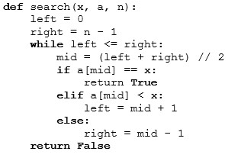 | 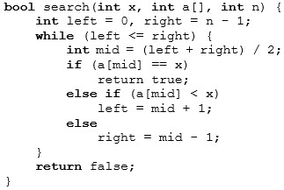
Một số bạn học sinh đưa ra các nhận định về hàm trên như sau:
a).Hàm thể hiện một thuật toán đệ quy.
b).Để sử dụng được hàm này, mảng đầu vào a[] phải được sắp xếp theo thứ tự tăng dần.
c).Hàm sẽ trả về giá trị logic True nếu đầu vào là a = [2, 3, 5, 7, 11, 13] và x = 5.
d).Hàm có độ phức tạp thuật toán là O(n).
Đáp án đúng:
a) Sai
b) Đúng
c) Đúng
d) Sai
Câu 2
Tại trường THPT Tri Thức, hệ thống mạng đã kết nối các máy tính trong phòng thực hành. Các máy tính trong phòng thực hành có thể truy cập vào thư mục chung để lấy và gửi bài nhưng không thể thực hiện gửi bài của mình ra bên ngoài. Ngoài ra, hệ thống mạng còn cho phép các máy tính ở các phòng ban chuyên môn thuộc các toà nhà khác nhau và các điện thoại thông minh, laptop của các giáo viên, nhân viên và học sinh có thể truy cập vào mạng Internet.
Nhận định về hệ thống mạng của nhà trường, học sinh Minh đưa ra các phát biểu sau:
a).Các máy tính trong phòng thực hành kết nối với nhau qua bộ chuyển mạch.
b).Hệ thống mạng nhà trường sử dụng thiết bị có chức năng kết nối wifi.
c).Hệ thống máy tính trong phòng thực hành có thể khai thác để tổ chức thi Olympic qua Internet.
d).Thiết bị bắt buộc dùng để kết nối các thiết bị với mạng Internet là modem.
Đáp án đúng:
a) Đúng
b) Đúng
c) Sai
d) Đúng
Phần B.2 Định hướng Tin học ứng dụng
Câu 1
Giáo viên Tin học lớp 12A đưa ra một đoạn chương trình HTML như sau :
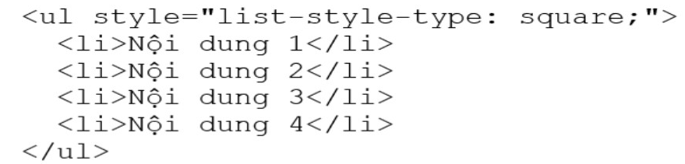
Đánh giá kết quả đoạn lệnh trên, một học sinh nêu nhận xét:
a).Danh sách có 4 mục.
b).Kí tự hiển thị đầu mỗi dòng là dấu ▪.
c).Nếu thêm thuộc tính start ="1" vào thẻ <ul>, danh sách sẽ hiển thị số thứ tự bắt đầu từ 1.
d).Nếu thay “ul” bằng “ol” tại tất cả các vị trí trong đoạn lệnh trên, các nội dung khác giữ nguyên, sẽ tạo danh sách số thứ tự.
Đáp án đúng:
a) Đúng
b) Đúng
c) Sai
d) Sai
Câu 2
Cho một CSDL có tên là thuvien dùng để quản lý việc mượn – trả sách của một thư viện trường THPT. CSDL gồm 3 bảng với cấu trúc như sau:
SACH(masach, tensach, tacgia, namxb, sotrang, giatien)
BANDOC(mathehs, hoten, ngaysinh, lop, namhoc)
MUON(masach, mathehs, ngaymuon, ngaytra, ghichu)
a).Câu lệnh UPDATE MUON SET ghichu = 'Quá hạn' WHERE ngaytra IS NULL AND ngaymuon < '2024-01-01'; sẽ cập nhật ghi chú cho tất cả các bản ghi mượn trước năm 2024 thành "Quá hạn".
b).Câu lệnh DELETE FROM BANDOC WHERE lop = '12' AND namhoc = '2024'; sẽ xóa toàn bộ thông tin của học sinh lớp 12 khỏi bảng BANDO
c).Trong bảng MUON, mỗi khi học sinh mượn sách, nếu ngaytra là NULL thì có nghĩa là học sinh đó chưa trả sách.
d).Truy vấn SELECT tensach FROM SACH WHERE namxb >= 2020 AND giatien <50000; sẽ trả về danh sách các sách có giá tiền dưới 50,000 đồng và được xuất bản từ năm 2020 trở đi.
Đáp án đúng:
a) Sai
b) Sai
c) Đúng
d) Đúng

